104年度辰光國小新住民閱讀營成果照片
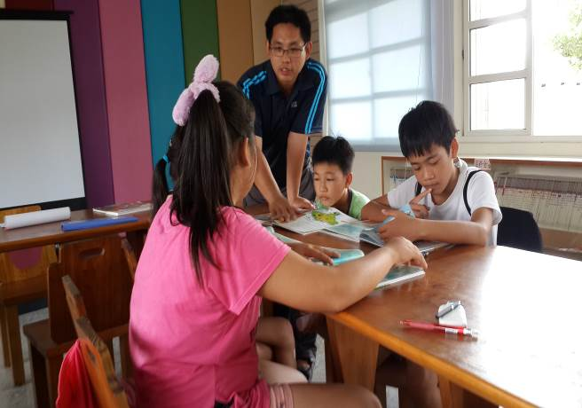 | 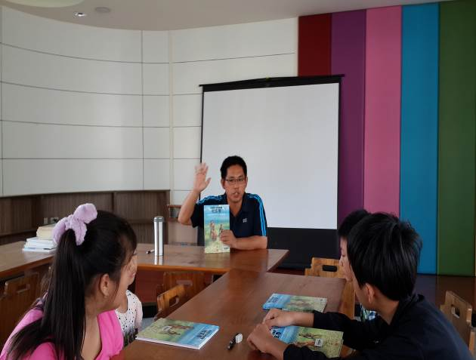
說明：繪本閱讀指導 | 說明：繪讀閱讀指導
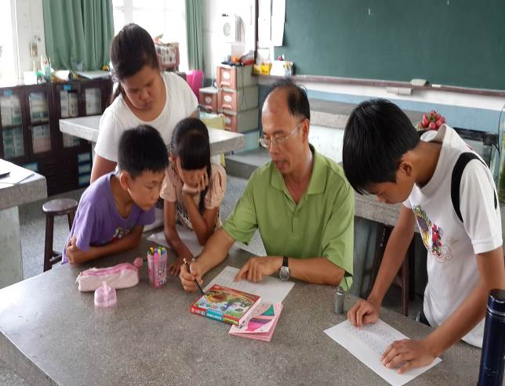 | 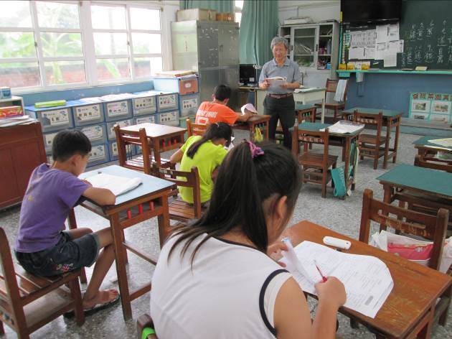
說明：閱讀及小書製作 | 說明：閱讀及成語指導
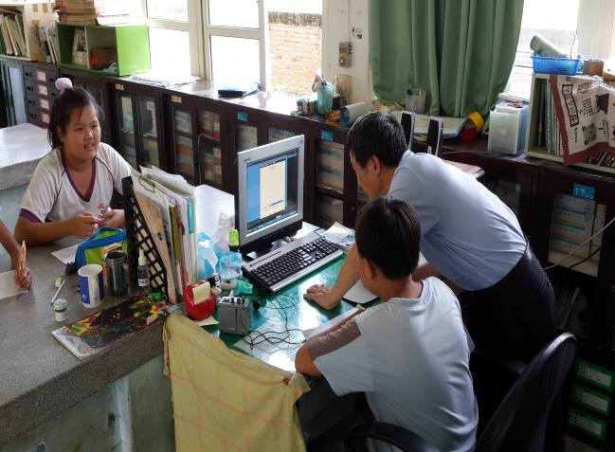 | 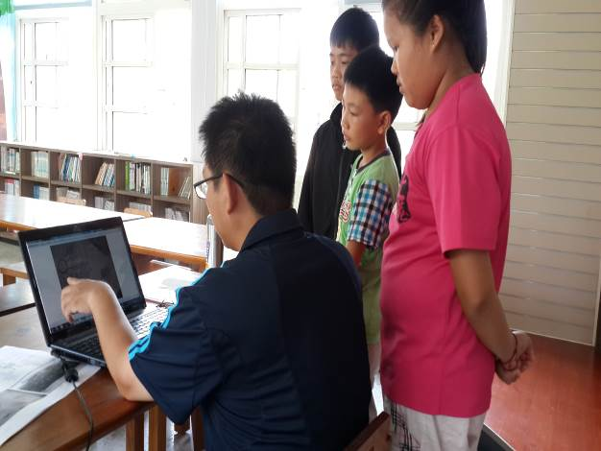
說明：資訊化指導閱讀技巧 | 說明：資訊化閱讀

